DAD08 ดานัง ฮอยอัน บาน่าฮิลล์ (4D3N)
สายการบิน BANGKOK AIRWAY (PG)

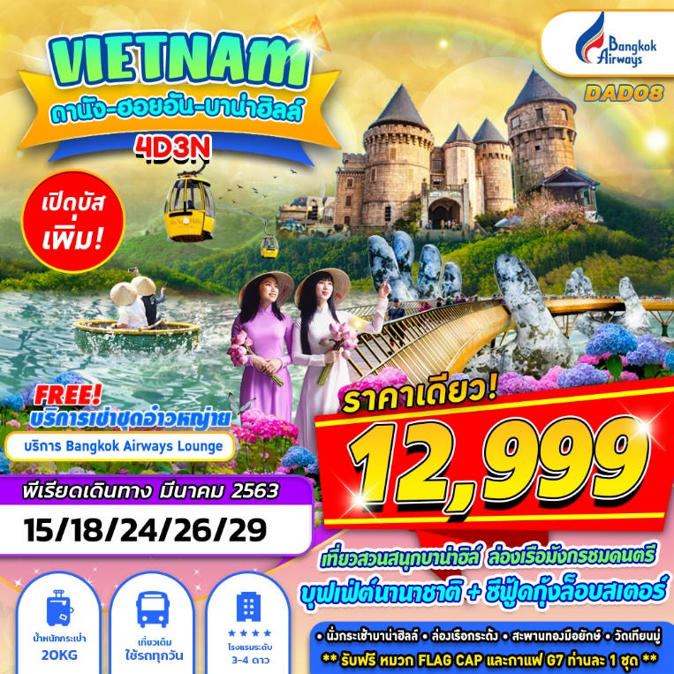

บินด้วยสายการบิน บางกอกแอร์เวย์ (PG) : ขึ้นเครื่องที่สนามบินสุวรรณภูมิ (BKK)
PG 997 | BKK(กรุงเทพ) – DAD(ดานัง) | 16.20 – 18.10
PG 998 | DAD(ดานัง) – BKK(กรุงเทพ) | 18.55 – 20.45
**โหลดกระเป๋าสัมภาระโดยน้ำหนักไม่เกิน 20 ก.ก. (1 ชิ้น) และ ถือขึ้นเครื่องบินได้น้ำหนักไม่เกิน 7 ก.ก. **
DAY 1
กรุงเทพฯ (สนามบินสุวรรณภูมิ) – เมืองดานัง – สะพานมังกร – สะพานแห่งความรัก (-/-/D)
13.30 พร้อมกันที่สนามบิน ท่าอากาศยานสุวรรณภูมิ ชั้น 4 แถว F บางกอกแอร์เวย์ เจ้าหน้าที่ของบริษัทฯ คอยให้การต้อนรับ และอำนวยความสะดวกในการเช็คอิน (ทุกท่านสามารถใช้บริการ LOUNGE ของสายการบิน BANGKOK AIRWAYS ได้บริเวณเกท D7 ของสายการบิน ก่อนเวลา BOADING TIME )
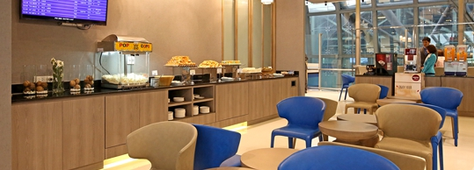

LOUNGE

16.20 เหินฟ้าสู่ เมืองดานัง ประเทศเวียดนาม โดยสายการบิน บางกอกแอร์เวย์ เที่ยวบินที่ PG997
(สายการบิน BANGKOK AIRWAYS มีบริการอาหารและเครื่องดื่มบนเครื่อง)
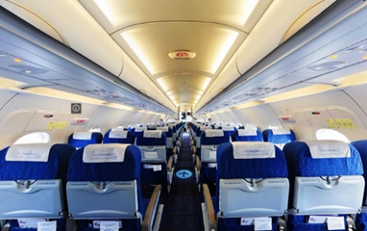
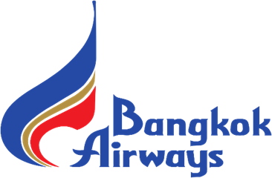
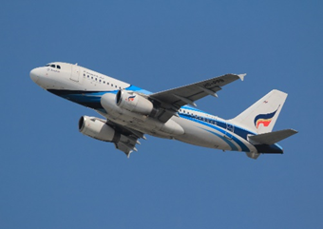

18.10 เดินทางถึง ท่าอากาศยานดานัง ประเทศเวียดนาม รับกระเป๋าสัมภาระ หลังจากผ่านขั้นตอนตรวจคนเข้าเมือง เมืองดานัง เป็นเมืองใหญ่อันดับสี่ของเวียดนามซึ่งเติบโตอย่างรวดเร็วทั้งขนาดและความสำคัญซึ่งตั้งอยู่ระหว่างชายฝั่งทะเลและที่ราบสูงตอนกลางของเวียดนาม
นำท่านชม สะพานแห่งความรัก เป็นสะพานที่ประดับตกแต่งด้วยรูปหัวใจและทำให้เห็นวิว สะพานมังกร อย่างชัดเจนอีกหนึ่งที่เที่ยวแห่งใหม่ สะพานที่มีที่มีความยาว 666 เมตร ความกว้างเท่าถนน 6 เลน ด้วยงบประมาณราคาเกือบ 1.5 ล้านล้านดอง เชื่อมต่อสองฟากฝั่งของแม่น้ำฮัน เปิดให้บริการเมื่อ 29 มีนาคม พ.ศ. 2556 เนื่องในโอกาสฉลองครบรอบ 38 ปี แห่งอิสรภาพของเมืองดานัง ซึ่งสะพานมังกรแห่งนี้เป็น Landmark แห่งใหม่ของเมืองดานัง ซึ่งมีรูปปั้นที่มีหัวเป็นมังกรและหางเป็นปลา พ่นน้ำ (วันเสาร์-อาทิตย์เวลา 3 ทุ่ม มังกรจะพ่นน้ำ และพ่นไฟเป็นเวลา 5 นาที) พิเศษ ให้ท่านเลือกชุดอ๋าวใหญ่!!!

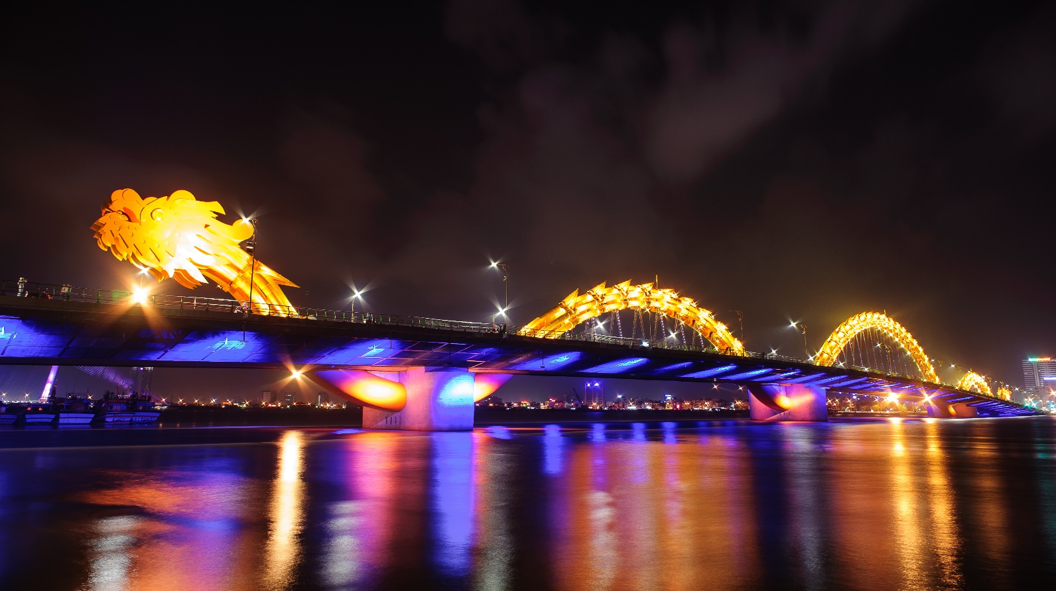
DRAGON BRIDGE

ค่ำ บริการอาหารค่ำ ณ ภัตตาคาร
พักที่ GICLAND HOTEL โรงแรมระดับ 3 ดาวหรือเทียบเท่า

DAY 2
เมืองโบราณฮอยอัน - ล่องเรือกระด้ง – ร้านไม้ไผ่ – วัดเทียนมู่ – ตลาดดองบา – ล่องเรือมังกรแม่น้ำหอม (B/L/D)
เช้า บริการอาหารเช้า ณ ห้องอาหารของโรงแรม
เดินทางสู่เมือง ฮอยอัน ตั้งอยู่บนฝั่งแม่น้ำทูโบน ใกล้ชายฝั่งทะเล และเป็นท่าเรือเก่าที่เจริญรุ่งเรืองมากในชื่อไฟโฟฮอยอันเป็นศูนย์กลางสำคัญของการแลกเปลี่ยนวัฒนธรรมระหว่างตะวันออกกับตะวันตก ต่อมาเมื่อฮอยอันได้รับความเสียหายจากการสู้รบและแม่น้ำตื้นเขิน เมืองท่าจึงไปสร้างขึ้นที่เมืองดานังแทน ทำให้ฮอยอันในปัจจุบันสงบเงียบ มีสภาพบ้านเรือนที่สวยงาม สร้างด้วยไม้มีประตูแกะสลักและห้องโปร่งๆ จนองค์การยูเนสโกและรัฐบาลโปแลนด์ได้ริเริ่มให้ ทุนทำโครงการบูรณะ เพื่อปกป้องเขตเมืองเก่าและอนุสรณ์ทางประวัติศาสตร์ของเวียดนาม
นำท่านชม สะพานญี่ปุ่น ที่สร้างโดยชาวญี่ปุ่น เป็นรูปทรงโค้ง มีหลังคามุงกระเบื้องสีเขียวและเหลืองเป็นลอนคลื่น ตรงกลางสะพานมีเจดีย์ทรง

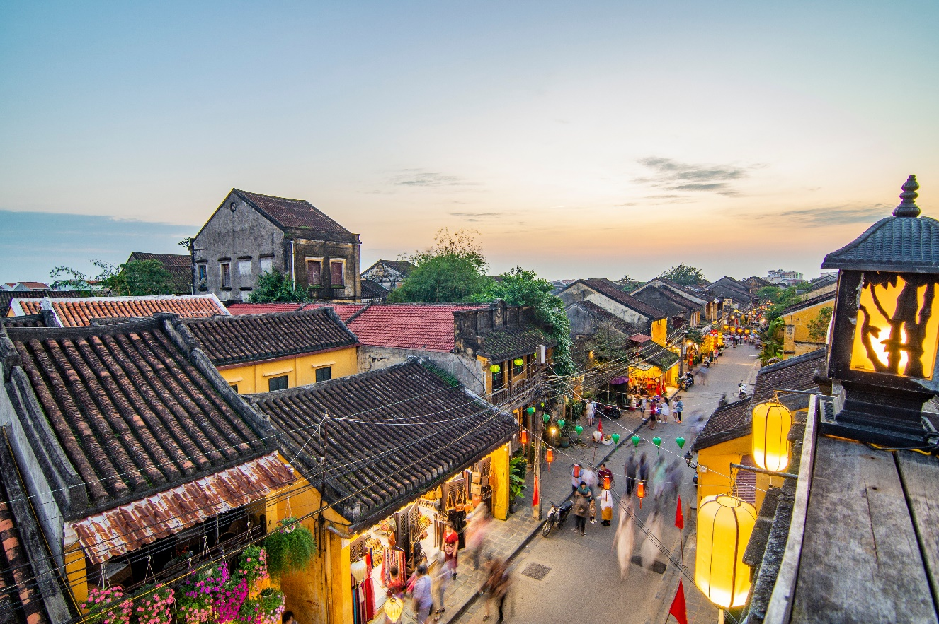
HOI AN ANCIENT TOWN

นำท่านขอพร ศาลเจ้าโบราณ เป็นศาลเจ้าที่เก่าแก่ของเมืองฮอยอัน สี่เหลี่ยมจัตุรัส ซึ่งสร้างเชื่อมเขตชาวญี่ปุ่น กับชาวจีน บ้านประจำตระกูลที่สร้างขึ้นเมื่อพ.ศ.2335 อยู่บนถนนตรันฝู เป็นที่พบปะของผู้คนที่อพยพมาจากฟุกเกี้ยนที่มีแซ่เดียวกัน นำท่านเดินทางสู่ บ้านเลขที่ 101 ถนนเหวียนไทฮ็อก หน้าบ้านติดถนนสายหนึ่ง หลังบ้านไปจรดถนนอีกสายหนึ่ง เป็นสถาปัตยกรรมที่สวยงามแบบเฉพาะของฮอยอัน สร้างด้วยไม้ 2 ชั้น ด้วยความประณีต ด้านหน้าจะทำเป็นร้านบูติก ด้านหลังเป็นที่เก็บสินค้า ภายในเป็นที่อยู่อาศัย มีลาดเปิดโล่งเห็นท้องฟ้า และมีเฉลียงเชื่อมต่อส่วนที่พักอาศัยหลายส่วน รูปแบบของหลังคาทรงกระดองปู จากนั้นอิสระให้ท่านเดินชมเมือง ซื้อของที่ระลึก ร้านค้าขายของที่ระลึกก็จะตั้งอยู่ในบ้านโบราณ ยิ่งเดินชมเมืองก็จะรู้สึกว่าเมืองนี้มีเสน่ห์มาก บ้านเก่าโบราณมีลักษณะเฉพาะ รวมไปถึงได้รับอิทธิพลจากจีนและญี่ปุ่น ซึ่งได้รับการอนุรักษ์ไว้เป็นอย่างดี ผสมผสานกันอย่างน่าตื่นตาทั้งบ้านเรือน วัดวาอาราม เจดีย์ ศาลาประชมคม ศาลเจ้า บ้านประจำตระกูล และร้านค้าต่างๆ
ออกเดินทางสู่ หมู่บ้านกั๊มทาน นำท่านสัมผัสกับประสบการณ์ใหม่ในหมู่บ้านเล็กๆ ที่ตั้งอยู่ในเมืองฮอยอัน ภายในจะเป็นสวนมะพร้าวและมีแม่น้ำล้อมรอบ ในช่วงสมัยสงครามนั้นจะเป็นที่พักของเหล่าทหารหาญ ในปัจจุบันอาชีพหลักของคนที่นี่จะประกอบอาชีพทำประมงเป็นหลัก
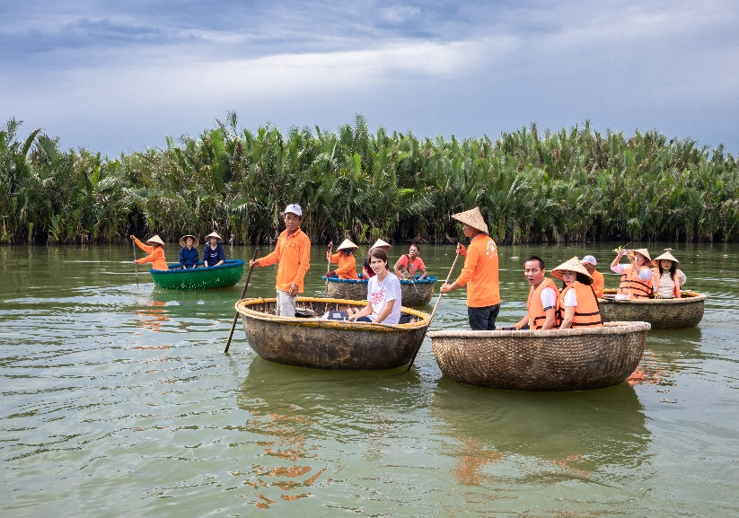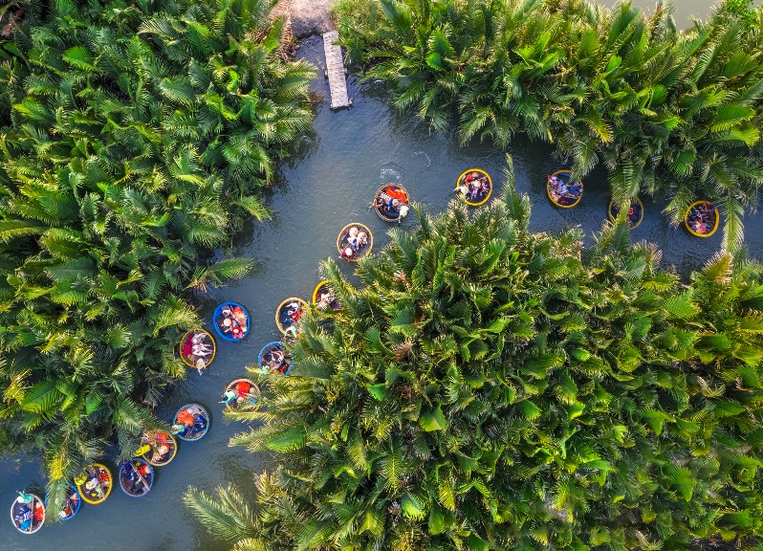
BAMBOO BASKET BOAT
หลังจากนั้นนำท่านทำกิจกรรม ล่องเรือกระด้ง ท่านจะได้รับชมวัฒนธรรมอันสวยงามของชาวท้องถิ่น และระหว่างที่ล่องเรือกระด้งอยู่นั้นชาวบ้านที่นี้ก็จะมีการขับร้องพลงพื้นเมือง และนำไม้พายเรือมาเคาะเพื่อประกอบเป็นจังหวะดนตรี
เที่ยง บริการอาหารกลางวัน ณ ภัตตาคาร เมนูพิเศษ กุ้งมังกร
นำท่านออกเดินทางสู่ เมืองเว้ ตั้งอยู่ใจกลางของประเทศเวียดนาม อยู่ห่างจากชายฝั่งทะเล 12 กิโลเมตร เป็นเมืองของกษัตริย์ในราชวงศ์เหวียน ซึ่งได้ปกครองต่อกันมาเพียง 33 ปี ฝรั่งเศสก็บุกเข้าโจมตีเมืองเว้ มาถึงปีพ.ศ.2488 ญี่ปุ่นก็เข้ามายึดครองบังคับให้พระเจ้าเบาได๋สละราชสมบัติ ต่อมาเมืองเว้ได้กลายเป็นส่วนหนึ่งของเวียดนามใต้ ตามการแบ่งประเทศออกเป็น 2 ส่วน และได้เสื่อมสลายลงภายใต้การปกครองของโงดินห์เยียม เมืองเว้ดึงดูดนักท่องเที่ยวเพราะมีแหล่งประวัติศาสตร์ วัฒนธรรม เสน่ห์ที่ไร้กาลเวลาของสถาปัตยกรรมที่ล้ำค่ามีแบบฉบับของตนเอง และยังมีความงามตามธรรมชาติบนฝั่งแม่น้ำหอมด้วย
ระหว่างทางนำท่านแวะ ร้านไม้ไผ่ นำท่านเลือกซื้อผลิตภัณฑ์จากเยื่อไม้ไผ่ของขึ้นชื่อประเทศเวียดนาม
นำท่านสู่ วัดเทียนมู่ ภายในมีเจดีย์ทรงแปดเหลี่ยม 7 ชั้น แต่ละชั้นหมายถึงชาติภพต่างๆ ของพระพุทธเจ้า มีรูปปั้นเทพเจ้า 6 องค์คอยปกป้องเจดีย์แห่งนี้ ภายในเจดีย์มีพระสังกัจจายน์ปิดทองพระพักตร์อิ่มเอิบกับพระพุทธอีกสามองค์อยู่ในตู้กระจก

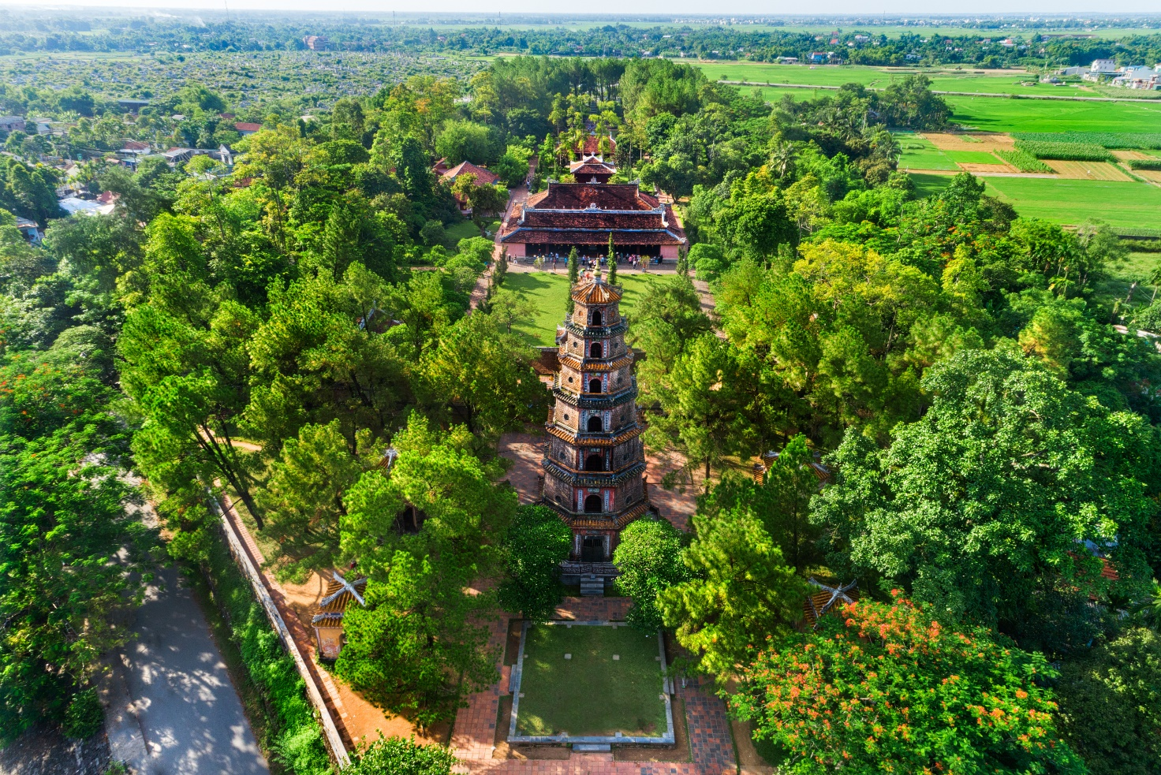
THIEN MU PAGODA

หลังอาหารค่ำนำท่าน ล่องเรือมังกรชมแม่น้ำหอม แหล่งกำเนิดของแม่น้ำหอมมาจากบริเวณต้นน้ำที่อุดมไปด้วยดอกไม้ป่าที่ส่งกลิ่นหอม เป็นแม่น้ำสายสั้นๆ บนเรือทางจะได้ชมการแสดงดนตรีพื้นบ้าน และนักร้องชาวเวียดนามที่จะมาขับกล่อมบทเพลงให้ท่านได้สนุกสนาน (ใช้เวลาล่องเรือโดยประมาณ 45-60 นาที) นำทุกท่านเดินทางต่อไปยัง ตลาดดองบา เป็นตลาดสินค้าขนาดใหญ่ที่อยู่ติดกับแม่น้ำหอม ให้ทุกท่านได้เลือกซื้อของฝาก
ค่ำ บริการอาหารค่ำ ณ ภัตตาคาร
พักที่ THANH LICH ROYAL HOTEL , HUE โรงแรมระดับ 4 ดาวหรือเทียบเท่า
DAY 3
พระราชวังเว้ – ร้านเยื่อไม้ - ขึ้นกระเช้าสู่บาน่าฮิลล์ – สะพานสีทอง - สวนดอกไม้ฝรั่งเศส – นั่งรถราง - โรงเก็บไวน์ (B/L/D)
เช้า บริการอาหารเช้า ณ ห้องอาหารของโรงแรม
นำท่านเดินทางสู่ พระราชวังเว้ ที่สร้างขึ้นในสมัยพระเจ้ายาลอง ใช้เป็นที่รับรองเชื้อพระวงศ์ระดับสูงและนักการทูตต่างประเทศ สถานที่จัดงานฉลองสำคัญๆ ตกแต่งอย่างวิจิตรสวยงาม เพดาน เสา คาน ผนังตกแต่งด้วยน้ำมันครั่งสีแดงและลวดลายสีทอง มีตำหนักหลายหลัง อุทยาน วัด ศาลเจ้าของจักรพรรดิราชวงศ์เหวียน
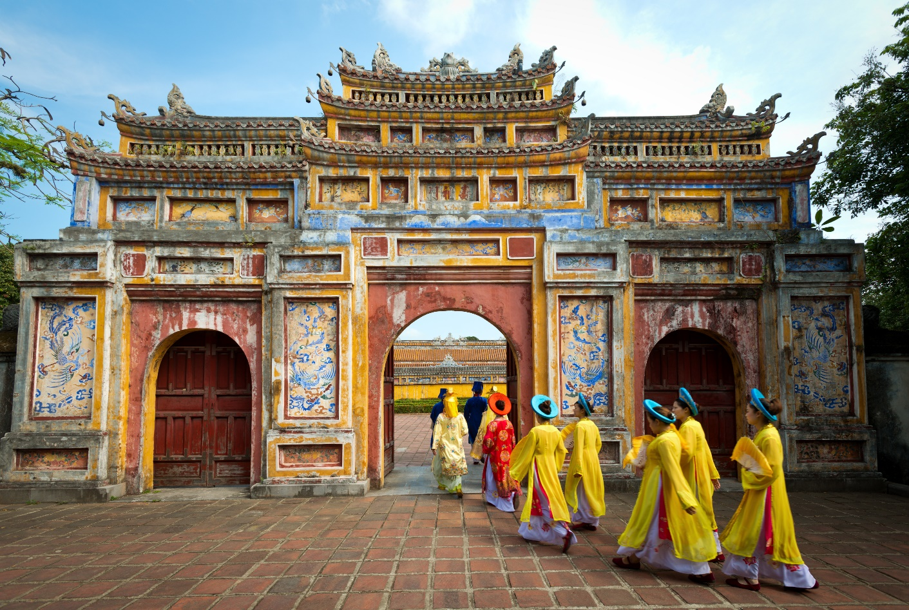

IMPERIAL CITADEL HUE

นำท่านแวะ ร้านเยื่อไม้
เที่ยง บริการอาหารกลางวัน ณ ภัตตาคาร
นำท่านสู่เมืองตากอากาศขึ้นชื่อแห่งดานัง บานาฮิลล์ ตั้งห่างจากเมืองดานังออกไปประมาณ 40 กิโลเมตร ใช้เวลาในการเดินทาง 40-50 นาที บานาฮิลล์เป็นหล่งท่องเที่ยวตากอากาศมาตั้งแต่สมัยสงครามโลกครั้งที่ 1 โดยได้เกิดแนวคิดการสร้างบ้านพักและโรงแรมจากชาวฝรั่งเศส ในสมัยอาณานิคมตั้งแต่ปี 1919 หลังจากจบสงครามฝรั่งเศสได้พ่ายแพ้และเดินทางออกจากเวียดนามเพื่อกลับประเทศ ทำให้บานาฮิลล์ถูกทิ้งร้างมาเป็นเวลานาน ปัจจุบันรัฐบาลเวียดนามได้กลับมาบูรณะเป็นเมืองท่องเที่ยวตากอากาศแห่งนี้อีกครั้งในปี 2009 พร้อมกับได้มีการสร้าง กระเช้าลอยฟ้า ที่มีความสูงถึง 5,801 จากระดับน้ำทะเล เพื่อใช้เป็นเส้นทางสำหรับขึ้นไปยังยอดเขา

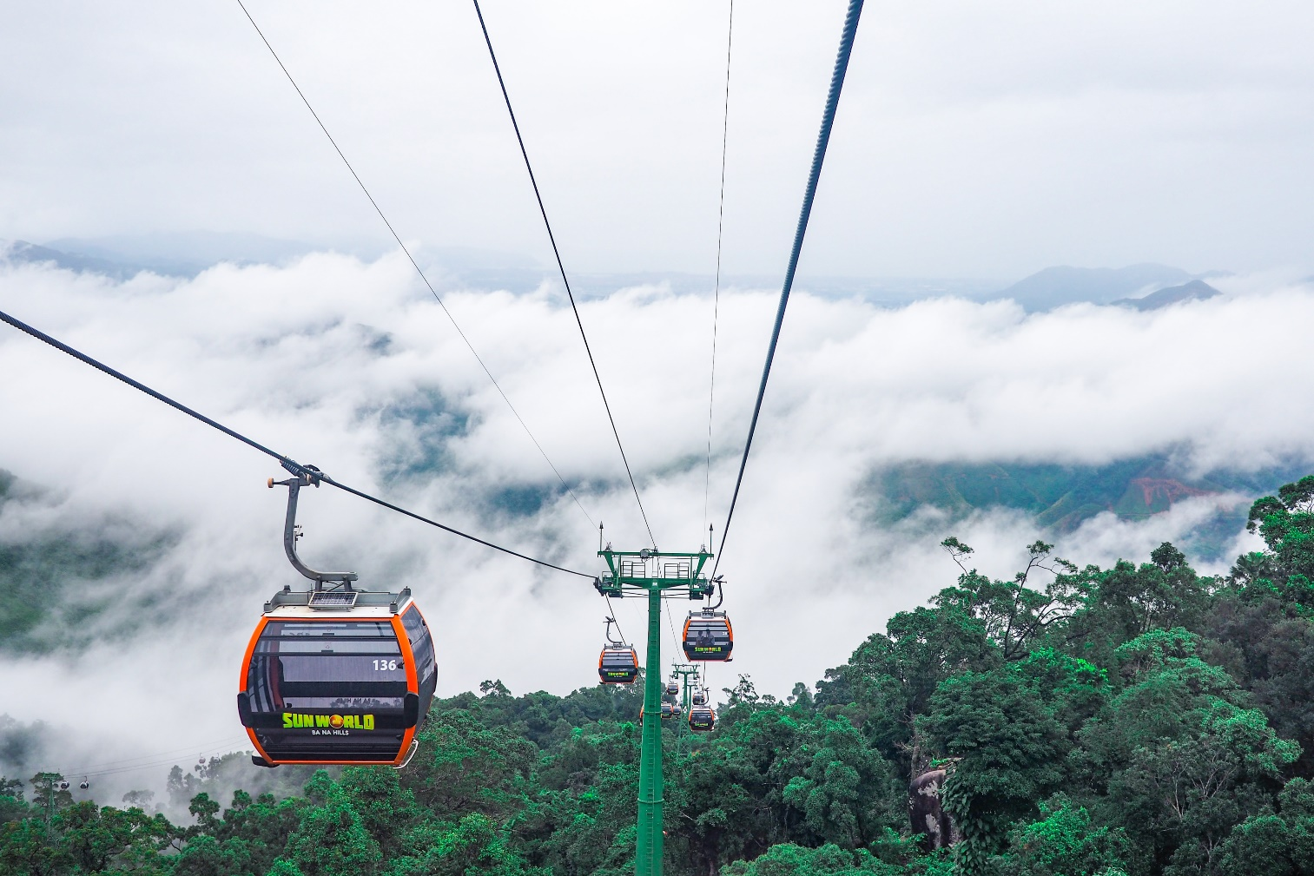
CABLE CAR

เดินทางถึงบานาฮิลล์ นำท่าน นั่งรถไฟโบราณ ขึ้นเขาเพื่อเข้าชม อุโมงค์เก็บไวน์ บนยอดเขาบานาฮิลล์ เป็นสถานที่เก็บไวน์ที่มีความลึกลงไปถึง 100 เมตร ภายในอุโมงค์ จะมีอุณหภูมิอยู่ที่ 16 ถึง 20 องศา ว่ากันว่าเป็นอุณหภูมิที่ดีสำหรับการบ่มไวน์ สถานที่แห่งนี้ถูกเรียกว่า “Debay Wine Cellar” ออกแบบโดยสถาปนิกชาวฝรั่งเศษ และสร้างขึ้นตั้งแต่ปี 1923 สมัยล่าอาณานิคมของฝรั่งเศษ
หลังจากนั้นเดินเที่ยวชม โซนสวนดอกไม้ LE JARDIN D’AMOUR สวนดอกไม้สไตล์ฝรั่งเศส ที่มีดอกไม้หลากหลายพันธุ์ถูกจัดเป็นสัดส่วนอย่างสวยงาม ที่มีมุมถ่ายรูปน่ารักๆ ให้ท่านได้เลือกถ่ายได้ตามใจชอบ อิสระเดินเที่ยวบานาฮิลล์ตามอัธยาศัย

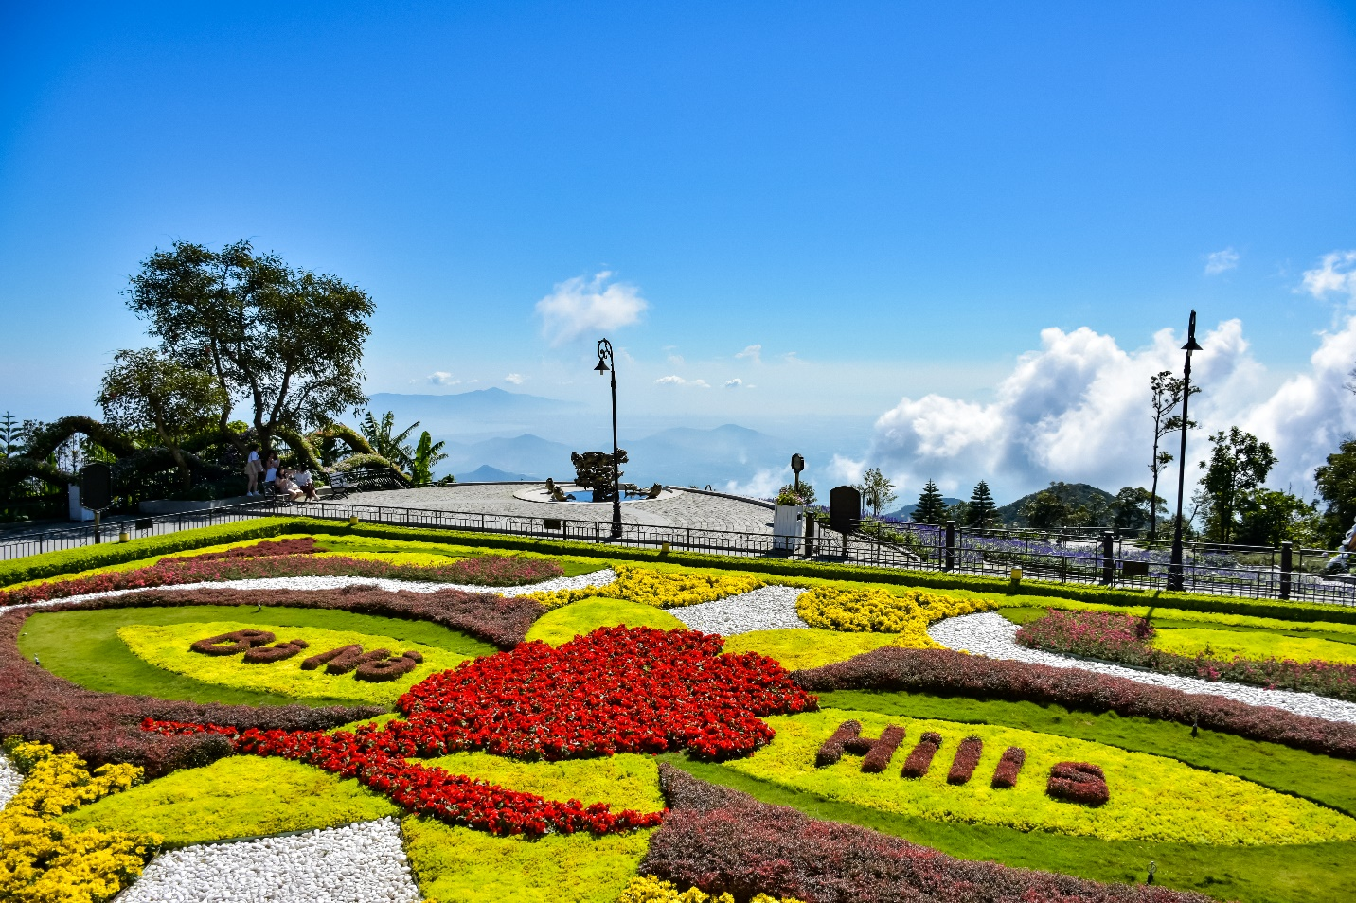
LE JARDIN D’AMOUR

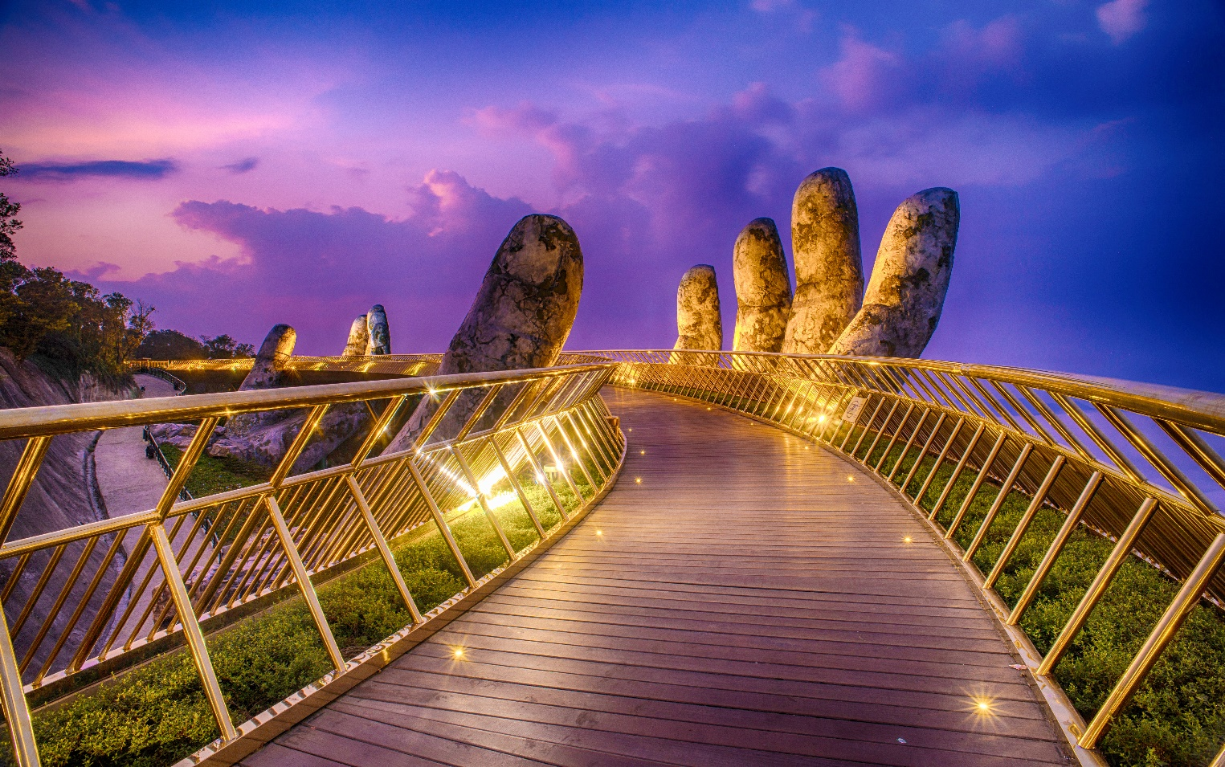
นำท่านชม สะพานสีทอง หรือ GOLDEN BRIDGE แหล่งท่องเที่ยวใหม่ล่าสุดซึ่งอยู่บนเขาบาน่าฮิลส์ เป็นสะพานสีทองทอดยาวโดยมีมือ 2 ข้างอุ้มไว้ ตั้งอยู่ในตำแหน่งที่โดดเด่นเห็นชัด สวยงามเป็นอีกจุดท่องเที่ยวนึงที่ได้รับความนิยมเป็นอย่างมาก ท่านสามารถถ่ายรูปภาพวิวเขาบาน่าฮิลล์ในวิวพาโนรามา 360 องศา ได้อย่างเต็มอิ่ม หลังจากนั้นนำท่านเดินทางกลับสู่ เมืองดานัง
GOLDEN BRIDGE

อิสระท่านที่ สวนสนุก แฟนตาซี พาร์ค (ราคาทัวร์รวมค่าเครื่องเล่นภายในสวนสนุกทุกเครื่องเล่น ยกเว้นพิพิธภัณฑ์หุ่นขี้ผึ้ง และเครื่องเล่นที่ใช้ระบบหยอดเหรียญ) ซึ่งมีเครื่องเล่นหลากหลายรูปแบบ เช่น ท้าทายความมันส์ของหนัง 4D ระทึกขวัญกับบ้านผีสิง เกมส์สนุกๆ เครื่องเล่นเบาๆ รถไฟเหาะ หรือจะเลือกช้อปปิ้งของที่ระลึกของสวนสนุก ได้เวลานำท่านนั่งกระเช้ากลับสู่ดานัง สมควรแก่เวลานำท่านนั่งกระเช้าลงสู่ด้านล่าง

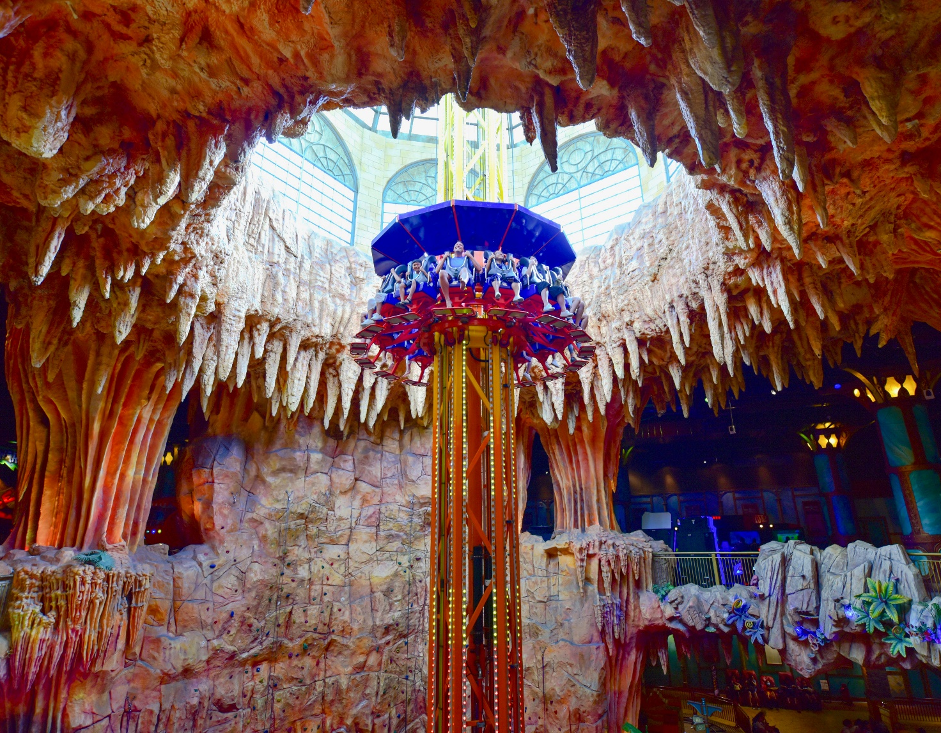

TOWER DROP PLAYER

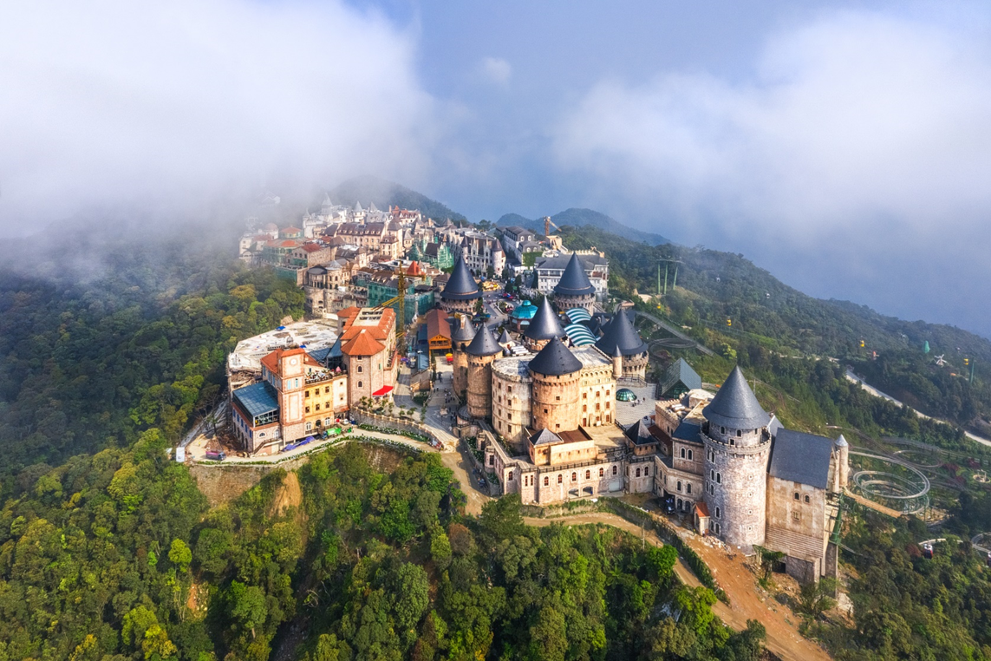
BANA HILLS

ค่ำ บริการอาหารค่ำ ณ ภัตตาคาร
พักที่ GICLAND HOTEL โรงแรมระดับ 3 ดาวหรือเทียบเท่า
DAY 4
วัดหลินอึ๋ง – หาดหมีเค – หมู่บ้านแกะสลักหินอ่อน - สนามบินดานัง – กรุงเทพฯ (สนามบินสุวรรณภูมิ) (B/L/-)
เช้า บริการอาหารเช้า ณ ห้องอาหารของโรงแรม
นำท่านเดินทางสู่ วัดหลินอึ๋ง นมัสการเจ้าแม่กวนอิมหลินอึ๋งแกะสลักด้วยหินอ่อนสูงใหญ่ยืนโดดเด่นสูงที่สุดในเวียดนาม ซึ่งมีทำเลที่ตั้งดี หันหน้าออกสู่ทะเลและด้านหลังชนภูเขา ตั้งอยู่บนฐานดอกบัวสง่างาม ชาวประมงนิยมไปกราบไหว้ขอพรให้ช่วยปกปักรักษา หลินอึ๋งมีความหมายว่าสมปรารถนาทุกประการ ตั้งอยู่บนชายหาดบ๊ายบุต ในลานวัดมีพระอรหันต์ 18 องค์เป็นหินอ่อนแกะสลักที่มีเอกลักษณ์ท่าทางที่ถ่ายทอดอารมณ์ทุกอย่างของมนุษย์ซึ่งแฝงไว้ด้วยคติธรรม

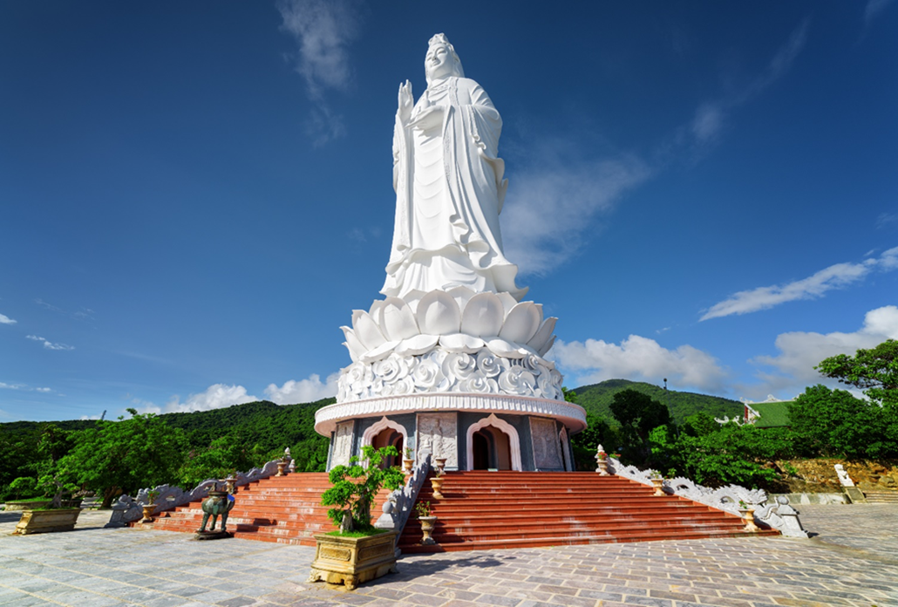
LADY BUDDHA

นำท่านชม หาดหมีเค เป็นหาดที่มีชื่อเสียงที่สุดในเมืองดานัง เนื่องจากมีหาดทรายขาวทอดยาวและน้ำทะเลใสสวยงาม ชายหาดนี้ได้รับความสนใจไปทั่วโลกในช่วงสงครามเวียดนาม เมื่อทหารอเมริกันใช้เป็นพื้นที่พักผ่อนหย่อนใจ และเรียกหาดนี้ว่าหาดไชน่า หลังจากสงครามสิ้นสุดลง ชายหาดนี้ก็เป็นที่นิยมในหมู่คนท้องถิ่นและนักท่องเที่ยว และมีรีสอร์ตหรูผุดขึ้นหลายแห่ง ซึ่งริมหาดก็จะมีเรือกระด้งของชาวบ้านที่ทำประมงแถวๆนี้ลอยลำอยู่ อิสระให้ท่านได้ถ่ายรูปเก็บภาพความประทับใจ ระหว่างทางนำท่านชม หมู่บ้านแกะสลักหินอ่อน ซึ่งเป็นหมู่บ้านแห่งหนึ่งอยู่ในตัวเมืองดานังที่มีชื่อเสียงโด่งดังไปทั่วโลกในเรื่องงานฝีมือ การแกะสลักหินอ่อน หินหยก ท่านสามารถบันทึกภาพหรือซื้องานแกะสลักเหล่านี้เพื่อเอากลับไปเป็นของฝาก หรือซื้อกลับไปเป็นของประดับในบ้าน
เที่ยง บริการอาหารกลางวัน ณ ภัตตาคาร

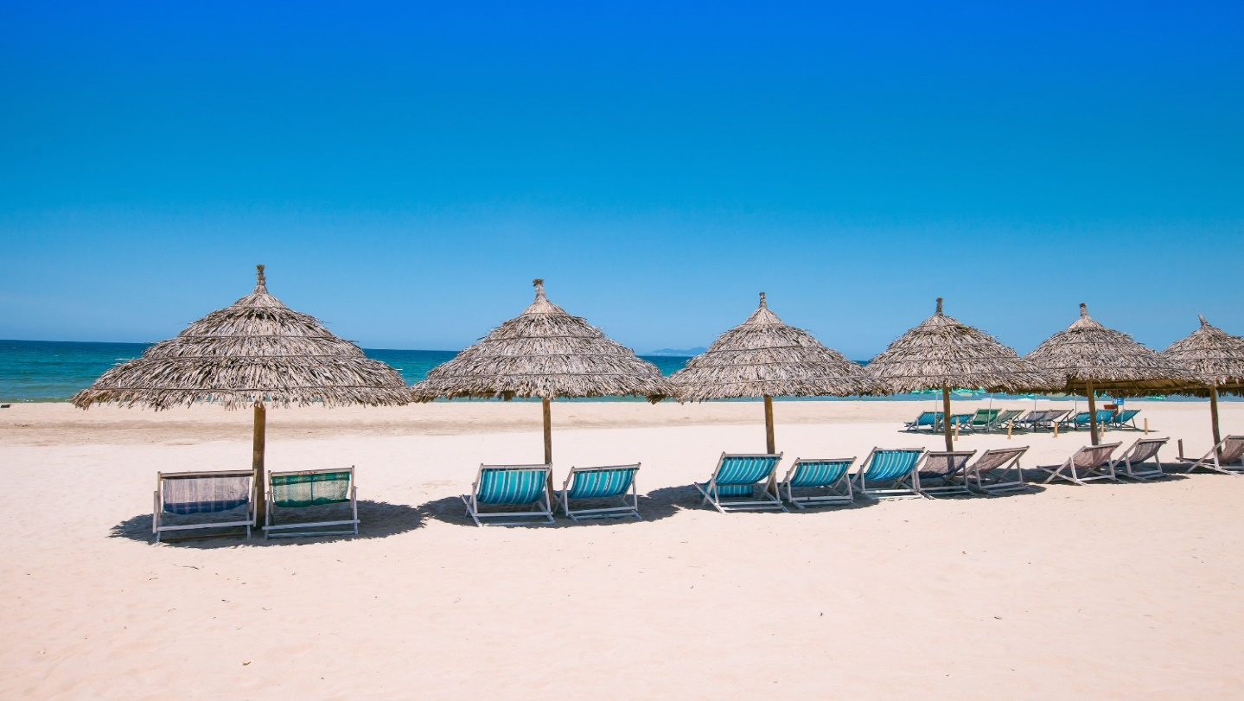
MY KHE BEACH

ได้เวลาสมควรพาทุกท่านสู่สนามบิน
18.55 เหินฟ้าสู่ กรุงเทพฯ โดยสายการบินแอร์ บางกอกแอร์เวย์ เที่ยวบินที่ PG998
(สายการบิน BANGKOK AIRWAYS มีบริการอาหารและเครื่องดื่มบนเครื่อง)
20.45 เดินทางถึง ท่าอากาศยานสุวรรณภูมิ กรุงเทพฯ โดยสวัสดิภาพ….พร้อมความประทับใจ
*************************************************

** หากลูกค้าท่านใดที่จำเป็นต้องออกตั๋วภายใน (ตั๋วเครื่องบิน , ตั๋วรถทัวร์ , ตั๋วรถไฟ) กรุณาสอบถามเจ้าหน้าของบริษัท ทุกครั้งก่อนทำการออกตั๋วเนื่องจากสายการบินอาจมีการปรับเปลี่ยนไฟล์ท หรือ เวลาบิน โดยไม่ได้แจ้งให้ทราบล่วงหน้า ท่านใดมีไฟล์ทบินภายในประเทศต่อ โปรดแจ้งให้บริษัทฯทราบในวันจองทัวร์ทั้งนี้เพื่อประโยชน์ของตัวท่านเอง **
**โปรแกรมทัวร์อาจมีการปรับเปลี่ยนพักที่ดานัง 2 คืนท่านสามารถตรวจสอบได้จากวันเดินทางในโปรแกรม**

อัตราค่าบริการ
กำหนดการเดินทาง | ผู้ใหญ่ ห้องละ  2-3 ท่าน  อัตราท่านละ | 1 เด็ก 2 ผู้ใหญ่  เด็กมีเตียง  (เด็กอายุไม่เกิน 12 ปี)  อัตราท่านละ | 1 เด็ก 2 ผู้ใหญ่  เด็กไม่มีเตียง  (เด็กอายุไม่เกิน 12 ปี)  อัตราท่านละ | พักเดี่ยว  เพิ่ม  อัตรา ห้องละ | ไม่ใช้ตั๋วเครื่องบินอัตรา  ท่านละ
วันเดินทางเดือน มีนาคม 2563
15 – 18 มีนาคม | 12999 | 12999 | 12999 | 2500 | 5900
18 – 21 มีนาคม | 12999 | 12999 | 12999 | 2500 | 5900
24 – 27 มีนาคม | 12999 | 12999 | 12999 | 2500 | 5900
26 – 29 มีนาคม | 12999 | 12999 | 12999 | 2500 | 5900
29 มีนาคม – 01 เมษายน | 12999 | 12999 | 12999 | 2500 | 5900

** อัตรานี้ยังไม่รวมค่าทิปพนักงานขับรถ หัวหน้าทัวร์ และ มัคคุเทศก์ท้องถิ่น ตามธรรมเนียม 1,500 บาท ต่อ ทริป ต่อ ลูกค้า ผู้เดินทาง 1 ท่าน รวมไปถึงเด็ก ยกเว้นเด็กอายุไม่ถึง 2 ปี ณ วันเดินทางกลับ (Infant) ทั้งนี้ท่านสามารถให้มากกว่านี้ได้ตามความเหมาะสมและความพึงพอใจของท่าน โดยส่วนนี้ ทางบริษัทขอสงวนสิทธิ์ในการเรียกเก็บก่อนเดินทางทุกท่าน ที่สนามบิน ในวันเช็คอิน **

** ราคาเด็กอายุไม่ถึง 2 ปี ณ วันเดินทางกลับ (Infant) ท่านละ 3,900 บาท **
(ไม่มีที่นั่งบนเครื่องบิน และไม่มีเตียง)
อัตราค่าบริการนี้ รวม
- ค่าบัตรโดยสารโดยเครื่องบิน (ตั๋ว) ไป และ กลับพร้อมคณะ ชั้นประหยัด (Economy Class) รวมถึงค่าภาษีสนามบิน
และค่าภาษีน้ำมันทุกแห่ง กรณีต้องการอัพเกรด Upgrade หรือ เปลี่ยนแปลงบัตรโดยสาร ไม่ว่าเที่ยวใด เที่ยวหนึ่ง
กรุณาติดต่อเจ้าหน้าที่เป็นกรณีพิเศษ โดยอ้างอิงค่าใช้จ่ายการจองทัวร์แบบ ไม่ใช่ตั๋วเครื่องบิน ตามที่ตามที่ตาราง
อัตราค่าบริการระบุ
- ค่าธรรมเนียมการโหลดกระเป๋าสัมภาระลงใต้ท้องเครื่องบิน สายการบิน BANGKOK AIRWAYS อนุญาตให้
โหลดกระเป๋าสัมภาระลงใต้ท้องเครื่องบิน โดยมีน้ำหนักไม่เกิน 20 ก.ก. (1 ชิ้น) และ ถือขึ้นเครื่องบินได้น้ำหนักไม่
เกิน 7 ก.ก. (ไม่จำกัดจำนวนชิ้น แต่ทั้งนี้เจ้าหน้าที่จะพิจารณาตามความเหมาะสม) ต่อท่าน (ตามเงื่อนไขของสายการ
บิน) **
- ค่ารถโค้ชปรับอากาศตลอดเส้นทางตามรายการระบุ (ยังไม่รวมทิปพนักงานขับรถ)
- ค่าโรงแรมที่พักระดับมาตรฐานตามรายการที่ระบุ (พัก 2-3 ท่าน ต่อ ห้อง)
- ค่าธรรมเนียมเข้าชมสถานที่ต่างๆ ตามรายการที่ระบุ กรณีไม่รวมจะชี้แจงแต่ละสถานที่ในโปรแกรม
- ค่าอาหาร ตามรายการที่ระบุ โดยทางบริษัทขอสงวนสิทธิ์ในการเปลี่ยนแปลงตามความเหมาะสม
- ค่าเบี้ยประกันอุบัติเหตุในการเดินทางท่องเที่ยวต่างประเทศ วงเงินประกันสูงสุดท่านละ 1,000,000 บาท (เงื่อนไขตาม
กรมธรรม์)
อัตราค่าบริการนี้ ไม่รวม
- ค่าใช้จ่ายส่วนตัวของผู้เดินทาง อาทิ ค่าทำหนังสือเดินทาง ค่าโทรศัพท์ ค่าอาหาร เครื่องดื่ม ค่าซักรีด ค่ามินิบาร์ในห้องและค่าพาหนะต่างๆ ที่ไม่ได้ระบุในรายการ
- ค่าทิปพนักงานขับรถ หัวหน้าทัวร์ และ มัคคุเทศก์ท้องถิ่น ตามธรรมเนียม 1,500 บาท ต่อ ทริป ต่อ ลูกค้า ผู้เดินทาง 1 ท่าน รวมไปถึงเด็ก ยกเว้นเด็กอายุไม่ถึง 2 ปี ณ วันเดินทางกลับ (Infant) ทั้งนี้ท่านสามารถให้มากกว่านี้ได้ตามความเหมาะสมและความพึงพอใจของท่าน โดยส่วนนี้ ทางบริษัทขอสงวนสิทธิ์ในการเรียกเก็บก่อนเดินทางทุกท่าน ที่สนามบิน ในวันเช็คอิน
- ค่าธรรมเนียมในกรณีที่กระเป๋าสัมภาระที่มีน้ำหนักเกินกว่าที่สายการบินนั้นๆกำหนดหรือสัมภาระใหญ่เกินขนาดมาตรฐาน
- ค่าธรรมเนียมการจองที่นั่งบนเครื่องบินตามความต้องการเป็นกรณีพิเศษหากสามารถทำได้ ทั้งนี้ขึ้นอยู่กับสายการบิน และ รุ่นของเครื่องบินแต่ละไฟล์ทที่ใช้บิน ซึ่งอาจเปลี่ยนแปลงได้อยู่ที่สายการบินเป็นผู้กำหนด
- ค่าภาษีน้ำมัน ที่สายการบินเรียกเก็บเพิ่ม ภายหลังจากทางบริษัทฯได้ออกตั๋วเครื่องบินไปแล้ว
- ภาษีมูลค่าเพิ่ม 7% และภาษีหัก ณ ที่จ่าย 3% กรณีต้องการออกใบเสร็จรับเงินในนามบริษัท

เงื่อนไขการจอง และ การชำระเงิน
- กรุณาทำการจองล่วงหน้าอย่างน้อย 30 วัน ก่อนออกเดินทาง พร้อมชำระเงินมัดจำครั้งที่ 1 ท่านละ 5,000 บาท หลังจากส่งเอกสารยืนยันการจอง 2 วัน ตัวอย่างเช่น ท่านจองวันนี้ กรุณาชำระเงินในวันถัดไป ก่อนเวลา 16.00 น. เท่านั้น โดยระบบจะยกเลิกอัตโนมัติทันที หากยังไม่ได้รับยอดเงินตามเวลาที่กำหนด และหากท่านมีความประสงค์จะต้องเดินทางในพีเรียดเดิม ท่านจำเป็นต้องทำจองเข้ามาใหม่ นั่นหมายถึงว่า กรณีที่มีคิวรอ (WAITING LIST) ก็จะให้สิทธิ์ไปตามระบบ ตามลำดับ เนื่องจากทุกพีเรียด เรามีที่นั่งราคาพิเศษจำนวนจำกัด ยกเว้นโปรแกรมราคาพิเศษ ทางบริษัทขอสงวนสิทธิ์เรียกเก็บค่าบริการ เต็มจำนวน เท่านั้น
- กรุณาชำระค่าทัวร์ส่วนที่เหลืออย่างน้อย 20 วัน ก่อนออกเดินทาง หากท่านไม่ชำระภายในระยะเวลาที่ที่บริษัทกำหนด ทางบริษัทจะถือว่าท่านสละสิทธิ์ยกเลิกการเดินทาง และ ขอสงวนสิทธิ์ไม่สามารถคืนเงินมัดจำให้ท่านใดไม่ว่าส่วนในส่วนหนึ่งก็ตาม
- กรณีลูกค้าทำการจองภายในระยะเวลาคงเหลือไม่ถึง 15 วัน ก่อนออกเดินทาง ทางบริษัทขอสงวนสิทธิ์ในการเรียกเก็บค่าทัวร์เต็มจำนวน 100%

เงื่อนไขการยกเลิก และ เปลี่ยนแปลงการเดินทาง
- ยกเลิกการเดินทาง ไม่น้อยกว่า 30 วัน ก่อนวันเดินทาง คืนเงินค่าบริการร้อยละ 100 ของค่าบริการที่ชำระแล้ว
** ยกเว้น พีเรียดที่มีวันหยุดนักขัตฤกษ์ ต้องยกเลิกเดินทางไม่น้อยกว่า 45 วัน ก่อนเดินทาง **
- ยกเลิกการเดินทาง 15-29 วัน ก่อนวันเดินทาง คืนค่าบริการร้อยละ 50 ของค่าบริการที่ชำระแล้ว
- ยกเลิกการเดินทาง 15 วัน ก่อนวันเดินทาง ทางบริษัทขอสงวนสิทธิ์ไม่คืนเงินค่าบริการที่ชำระมาแล้วทั้งหมดทั้งนี้ ทางบริษัทจะหักค่าใช้จ่ายที่ได้จ่ายจริงจากค่าบริการที่ชำระแล้วเนื่องในการเตรียมการจัดการนำเที่ยวให้แก่นักท่องเที่ยว เช่น การสำรองที่นั่งตั๋วเครื่องบิน การจองที่พัก ฯลฯ
- ทางบริษัทขอสงวนสิทธิ์ไม่รับผิดชอบ และ คืนค่าทัวร์ส่วนใดส่วนหนึ่งให้ท่านได้ไม่ว่ากรณีใดๆทั้งสิ้น เช่น สถานทูตปฏิเสธวีซ่า ด่านตรวจคนเข้าเมือง ฯลฯ
- กรณีต้องการเปลี่ยนแปลงผู้เดินทาง (เปลี่ยนชื่อ) จะต้องแจ้งให้ทางบริษัททราบล่วงหน้า อย่างน้อย 20 วัน ก่อนออกเดินทาง กรณีแจ้งหลังจากเจ้าหน้าที่ออกเอกสารเรียบร้อยแล้ว ไม่ว่าส่วนใดส่วนหนึ่ง ทางบริษัทขอสงวนสิทธิ์ในการเรียกเก็บค่าใช้จ่ายที่เกิดขึ้นจริงทั้งหมด ทั้งนี้ขึ้นอยู่กับช่วงพีเรียดวันที่เดินทาง และกระบวนการของแต่ละคณะ เป็นสำคัญด้วย กรุณาสอบถามกับเจ้าหน้าที่เป็นกรณีพิเศษ
- กรณีต้องการเปลี่ยนแปลงพีเรียดวันเดินทาง (เลื่อนวันเดินทาง) ทางบริษัทขอสงวนสิทธิ์ในการหักค่าใช้จ่ายการดำเนินการต่างๆ ที่เกิดขึ้นจริงสำหรับการดำเนินการจองครั้งแรก ตามจำนวนครั้งที่เปลี่ยนแปลง ไม่ว่ากรณีใดๆทั้งสิ้น
- ในกรณีที่ตัดกรุ๊ปหน้าร้าน ห้ามยกเลิกทุกกรณี หากมีการยกเลิกขออนุญาติยึดเงินมัดจำทั้งหมด

เงื่อนไขสำคัญอื่นๆที่ท่านควรทราบก่อนการเดินทาง
- คณะจะสามารถออกเดินทางได้ตามจำเป็นต้องมีขึ้นต่ำ อย่างน้อย 20 ท่าน หากต่ำกว่ากำหนด คณะจะไม่สามารถเดินทางได้ หากผู้เดินทางทุกท่านยินดีที่จะชำระค่าบริการเพิ่มเพื่อให้คณะเดินทางได้ ทางบริษัทยินดีที่จะประสานงาน เพื่อให้ทุกท่านเดินทางตามความประสงค์ต่อไป
- ทางบริษัทขอสงวนสิทธิ์ในการงดออกเดินทาง หรือ เลื่อนการเดินทางไปในพีเรียดวันอื่นต่อไป โดยทางบริษัทฯ จะแจ้งให้ท่านทราบล่วงหน้าเพื่อวางแผนการเดินทางใหม่อีกครั้ง ทั้งนี้ ก่อนคอนเฟิร์มลางาน กรุณาติดต่อเจ้าหน้าที่เป็นกรณีพิเศษทุกครั้งหากท่านลางานแล้วไม่สามารถเปลี่ยนแปลงได้
- กรณีที่ท่านต้องออกบัตรโดยสารภายใน (ตั๋วภายในประเทศ เช่น ตั๋วเครื่องบิน , ตั๋วรถทัวร์ , ตั๋วรถไฟ) กรุณาติดต่อสอบถามเพื่อยืนยันกับเจ้าหน้าที่ก่อนทุกครั้ง และควรจองบัตรโดยสารภายในที่สามารถเลื่อนวันและเวลาเดินทางได้ เพราะมีบางกรณีที่สายการบินอาจมีการปรับเปลี่ยนไฟล์ทบิน หรือ เวลาบิน โดยไม่แจ้งให้ทราบล่วงหน้า ทั้งนี้ขึ้นอยู่กับฤดูกาล สภาพภูมิกาศ และ ตารางบินของท่าอากาศยานเป็นสำคัญเท่านั้น สิ่งสำคัญ ท่านจำเป็นต้องมาถึงสนามบินเพื่อเช็คอินก่อนเครื่องบิน อย่างน้อย 3 ชั่วโมง โดยในส่วนนี้หากเกิดความเสียหายใดๆบริษัทขอสงวนสิทธิ์ในการไม่รับผิดชอบค่าใช้จ่ายที่เกิดขึ้นใดๆทั้งสิ้น
  - กรณีที่ท่านเป็นอิสลาม ไม่ทานเนื้อสัตว์ หรือ แพ้อาหารบางประเภท กรุณาแจ้งเจ้าหน้าที่เป็นกรณีพิเศษ
- กรณีผู้เดินทางต้องการความช่วยเหลือเป็นพิเศษ อาทิเช่น ใช้วีลแชร์ (Wheel Chair) กรุณาแจ้งบริษัทฯ อย่างน้อย 7 วันก่อนการเดินทาง หรือตั้งแต่ที่ท่านเริ่มจองทัวร์ เพื่อให้ทางบริษัทประสานงานกับสายการบินเพื่อจัดเตรียมล่วงหน้า กรณีมีค่าใช้จ่ายเพิ่มเติม ทางบริษัทของสงวนสิทธิ์ในการเรียกเก็บค่าใช้จ่ายตามจริงที่เกิดขึ้นกับผู้เดินทาง
  - กรุณาส่งรายชื่อผู้เดินทาง พร้อมสำเนาหน้าแรกของหนังสือเดินทางทุกท่านให้กับเจ้าหน้าที่หลังจากชำระเงินกรณีที่ท่านเดินทางเป็นครอบครัว (หลายท่าน) กรุณาแจ้งรายนามคู่นอนกับเจ้าหน้าที่ให้ทราบ
- กรณีที่ออกบัตรโดยสาร (ตั๋ว) เรียบร้อยแล้ว มีรายละเอียดส่วนใดผิด ทางบริษัทขอสงวนสิทธิ์ในการรับผิดชอบไม่ว่าส่วนใดส่วนหนึ่ง หากท่านไม่ดำเนินการส่งสำเนาหน้าแรกของหนังสือเดินทางให้ทางบริษัทเพื่อใช้ในการออกบัตรโดยสาร
    - หลังจากท่านชำระค่าทัวร์ครบตามจำนวนเรียบร้อยแล้ว ทางบริษัทจะนำส่งใบนัดหมายและเตรียมตัวการเดินทางให้ท่านอย่างน้อย 5 หรือ 7 วัน ก่อนออกเดินทาง
    - อัตราทัวร์นี้ เป็นอัตราสำหรับบัตรโดยสารเครื่องบินแบบหมู่คณะ (ตั๋วกรุ๊ป) ท่านจะไม่สามารถเลื่อนไฟล์ท วัน ไป หรือ กลับส่วนใดได้ จำเป็นจะต้องไป และ กลับ ตามกำหนดการเท่านั้น หากต้องการเปลี่ยนแปลงกรุณาติดต่อเจ้าหน้าที่เป็นกรณีพิเศษ
- ทางบริษัทไม่มีนโยบายจัดคู่นอนให้กับลูกค้าที่ไม่รู้จักกันมาก่อน เช่น กรณีที่ท่านเดินทาง 1 ท่าน จำเป็นต้องชำระค่าห้องพักเดี่ยวตามที่ระบุ
- หนังสือเดินทาง หรือ พาสปอร์ต ต้องมีอายุใช้งานได้คงเหลือไม่น้อยกว่า 6 เดือน ณ วันกลับ
- ฤดูหนาวในต่างประเทศ มีข้อควรระวัง สภาพอากาศจะมืดเร็วกว่าปกติ สี่โมงเย็นก็จะเริ่มมืดแล้ว สถานที่ท่องเที่ยวต่างๆ จะปิดเร็วกว่าปกติ ประมาณ 1-2 ช.ม. การเดินทางควรเผื่อเวลาให้เหมาะสม และ หากมีสถานที่ท่องเที่ยวกลางแจ้ง เวลาเดินบนหิมะ อาจลื่นได้ต้องใช้ความระมัดระวังในการเดินเป็นอย่างสูง หรือ ใช้รองเท้าที่สามารถเดินบนหิมะได้ แว่นกันแดดควร เมื่อแสงแดดกระทบหิมะจะสว่างสะท้อนเข้าตา อาจทำให้ระคายเคืองตาได้
- ทางบริษัทขอสงวนสิทธิ์เปลี่ยนแปลงโปรแกรมได้ตามความเหมาะสม เนื่องจากฤดูกาล สภาพภูมิอากาศ เหตุการทางการเมือง การล่าช้าของสายการบิน เงื่อนไขการให้บริการของรถในแต่ละประเทศ เป็นต้น โดยส่วนนี้ทางบริษัทจะคำนึงถึงประโยชน์ของลูกค้าเป็นสำคัญ หากกรณีที่จำเป็นจะต้องมีค่าใช้จ่ายเพิ่ม ทางบริษัทจะแจ้งให้ทราบล่วงหน้า
- เนื่องจากการเดินทางท่องเที่ยวในครั้งนี้ เป็นการชำระแบบเหมาจ่ายขาดกับบริษัทตัวแทนในต่างประเทศ ทางบริษัทจึงขอสงวนสิทธิ์ ไม่สามารถขอรับเงินคืนได้ในบริการบางส่วน หรือ ส่วนใดส่วนหนึ่งที่ท่านไม่ต้องการได้รับบริการ หากระหว่างเดินทาง สถานที่ท่องเที่ยวใดที่ไม่สามารถเข้าชมได้ ไม่ว่าด้วยสาเหตุใดก็ตาม ทางบริษัทขอสงวนสิทธิ์ในการไม่สามารถคืนค่าใช้จ่ายไม่ว่าส่วนใดส่วนหนึ่งให้ท่าน เนื่องจากทางบริษัทได้ทำการจองและถูกเก็บค่าใช้จ่ายแบบเหมาจ่ายไปล่วงหน้าทั้งหมดแล้ว
- กรณีที่ท่านถูกปฎิเสธการเดินทางเข้าเมือง ทางบริษัทขอสงวนสิทธิ์ไม่รับผิดชอบค่าใช้จ่ายที่จะเกิดขึ้นตามมา และ จะไม่สามารถคืนเงินค่าทัวร์ที่ท่านชำระเรียบร้อยแล้วไม่ว่าส่วนใดส่วนหนึ่ง
- หากวันเดินทาง เจ้าหน้าที่สายการบิน หรือ ด่านตรวจคนออก และ เข้าเมือง ตรวจพบ หนังสือเดินทาง
(พาสปอร์ต) ของท่านชำรุดแม้เพียงเล็กน้อย เช่น เปียกน้ำ ขาดไปหน้าใดหน้าหนึ่ง มีหน้าใดหน้าหนึ่งหายไป มีกระดาษหน้าใดหน้าหนึ่งหลุดออกมา มีรอยแยกระหว่างสันของเล่มหนังสือเดินทาง เป็นต้น ไม่ว่ากรณีใดๆทั้งสิ้น ทางสายการบิน หรือ เจ้าหน้าที่ด่านตรวจคนออก และ เข้าเมือง มีสิทธิ์ไม่อนุญาตให้ท่านเดินทางต่อไปได้ ดังนั้นกรุณาตรวจสอบ และ ดูแล หนังสือเดินทางของท่านให้อยู่ในสภาพดีอยู่ตลอดเวลา ขณะเดินทาง กรณีชำรุด กรุณาติดต่อกรมการกงสุลกระทรวงการต่างประเทศเพื่อทำหนังสือเดินทางฉบับใหม่ โดยใช้ฉบับเก่าไปอ้างอิง และ ยืนยันด้วย พร้อมกับแจ้งมาที่บริษัทเร็วที่สุด เพื่อยืนยันการเปลี่ยนแปลงข้อมูลหนังสือเดินทาง หากท่านได้ส่งเอกสารมาที่บริษัทเรียบร้อยแล้ว กรณีที่ยังไม่แ (ตั๋วเครื่องบิน) ท่านสามารถเปลี่ยนแปลงได้ไม่มีค่าใช้จ่าย แต่หากออกบัตรโดยสาร (ตั๋วเครื่องบิน) เรียบร้อยแล้ว ทางบริษัทขอสงวนสิทธิ์ในการเรียกเก็บค่าใช้จ่ายที่เกิดขึ้นจริงทั้งหมด ซึ่งโดยส่วนใหญ่ตั๋วเครื่องบินแบบกรุ๊ปจะออกก่อนออกเดินทางประมาณ 14-20 วัน ทั้งนี้ขึ้นอยู่กับกระบวนการและขั้นตอนของแต่ละคณะ
- เกี่ยวกับที่นั่งบนเครื่องบิน เนื่องจากบัตรโดยสาร (ตั๋ว) เป็นลักษณะของคณะ (กรุ๊ป อัตราพิเศษ) สายการบิน ขอสงวนสิทธิ์ในการเลือกที่นั่งบนเครื่องบิน กรณีลูกค้าเดินทางด้วยกัน กรุณาเช็คอินพร้อมกัน และ สายการบินจะพยายามที่สุดให้ท่านได้นั่งด้วยกัน หรือ ใกล้กันให้มากที่สุด
- ข้อมูลเพิ่มเติมเกี่ยวกับห้องพักในโรงแรมที่พัก เนื่องจากการวางแปลนแบบห้องพักของแต่ละโรงแรมแตกต่างกัน จึงอาจทำให้ห้องพักแบบห้องพักเดี่ยว (Single) และห้องคู่ (Twin/Double) และ ห้องพักแบบ 3 ท่าน (Triple) จะแตกต่างกัน บางโรงแรม ห้องพักแต่ละแบบอาจจะอยู่คนละชั้นกัน (ไม่ติดกันเสมอไป)
- กรณีที่ท่านไม่ผ่านด่านตรวจคนออก หรือ เข้าเมือง (ห้ามไม่ให้เดินทางต่อ ไม่ว่ากรณีใดๆทั้งสิ้น ทางบริษัทขอสงวนสิทธิ์ในการคืนค่าใช้จ่ายให้ไม่ว่าส่วนใดส่วนหนึ่งทั้งสิ้น
- ขอสงวนสิทธิ์การเก็บค่าน้ำมันและภาษีสนามบินทุกแห่งเพิ่ม หากสายการบินมีการปรับขึ้นก่อนวันเดินทาง
- บริษัทขอสงวนสิทธิ์ ในการไม่รับผิดชอบใดๆทั้งสิ้น หากเกิดกรณีความล่าช้าจากสายการบิน , การยกเลิกบิน , การประท้วง , การนัดหยุดงาน , การก่อการจลาจล , ภัยธรรมชาติ , การนำสิ่งของผิดกฎหมาย ซึ่งอยู่นอกเหนือความรับผิดชอบของบริษัท
- บริษัทขอสงวนสิทธิ์ ในการไม่รับผิดชอบใดๆทั้งสิ้น หากเกิดสิ่งของสูญหายระหว่างการเดินทาง ไม่ว่ากรณีใดๆก็ตาม และ ขอสงวนสิทธิ์ในการเรียกเก็บค่าใช้จ่ายตามจริง กรณีท่านลืมสิ่งของไว้ที่โรงแรมและจำเป็นต้องส่งมายังจุดหมายปลายทางตามที่ท่านต้องการ
- รายการนี้เป็นเพียงข้อเสนอที่ต้องได้รับการยืนยันจากบริษัทฯอีกครั้งหนึ่ง หลังจากได้สำรองโรงแรมที่พักในต่างประเทศเรียบร้อยแล้ว โดยโรงแรมจัดในระดับใกล้เคียงกัน ซึ่งอาจจะปรับเปลี่ยนตามที่ระบุในโปรแกรม

